UPUTSTVO ZA LIJEK

Eylea, 114,3 mg/ml, rastvor za injekciju
aflibercept

Pažljivo pročitajte ovo uputstvo, prije nego što počnete da koristite ovaj lijek, jer sadrži
informacije koje su važne za Vas
- Uputstvo sačuvajte. Može biti potrebno da ga ponovo pročitate.
- Ako imate dodatnih pitanja, obratite se svom ljekaru ili farmaceutu ili medicinskoj sestri.
- Ovaj lijek propisan je Vama i ne smijete ga davati drugima. Može da im škodi, čak i kada imaju iste znake bolesti kao i Vi.
- Ako Vam se javi bilo koje neželjeno dejstvo recite to svom ljekaru, farmaceutu ili medicinskoj sestri. Ovo uključuje i bilo koja neželjena dejstva koja nijesu navedena u ovom uputstvu. Pogledajte dio 4.

U ovom uputstvu pročitaćete:
- Šta je lijek Eylea i čemu je namijenjen
- Šta treba da znate prije nego što uzmete lijek Eylea
- Kako se upotrebljava lijek Eylea
- Moguća neželjena dejstva
- Kako čuvati lijek Eylea
- Sadržaj pakovanja i dodatne informacije

1. ŠTA JE LIJEK EYLEA I ČEMU JE NAMIJENJEN

Lijek Eylea sadrži aktivnu supstancu aflibercept. Pripada grupi ljekova koji se nazivaju ljekovi za liječenje neovaskularizacije (nastanka novih krvnih sudova).

Ljekar će Vam ubrizgati lijek Eylea u oko radi liječenja poremećaja oka kod odraslih koji se zovu:
- vlažna senilna degeneracija makule (vlažna AMD)
- oštećenje vida zbog dijabetičkog makularnog edema (DME).

Ti poremećaji utiču na makulu. Makula je središnji dio membrane osjetljive na svjetlost u zadnjem dijelu oka i zadužena je za jasan vid.
Vlažna AMD nastaje kada ispod makule nastanu i rastu abnormalni krvni sudovi. Iz tih abnormalnih krvnih sudova u oko može cureti tečnost ili krv. Curenje iz krvnih sudova, koje dovodi do oticanja makule, uzrokuje DME. Oba ova poremećaja mogu uticati na Vaš vid.

Kako lijek Eylea djeluje
Lijek Eylea zaustavlja rast novih abnormalnih krvnih sudova u oku. Lijek Eylea može pomoći da se stabilizuje i, često, da se poboljša vid.

2. Šta treba da znate prIJe nego što PRIMITE lIJek EYLEA

Lijek Eylea ne smijete primati:
- ako ste alergični na aflibercept ili na bilo koju od pomoćnih supstanci ovog lijeka (navedeni u dijelu 6)
- ako imate infekciju oka i predjela oko oka
- ako imate bol ili crvenilo u oku (teško zapaljenje oka).

Upozorenja i mjere opreza:
Razgovarajte sa svojim ljekarom prije nego što primite lijek Eylea ako:
- imate glaukom – stanje oka uzrokovano visokim pritiskom u oku
- ste ranije imali epizode svjetlucanja (bljeskovi svjetla) ili „mušice” (plivajuće tamne mrlje u vidnom polju) i ako su se njihov broj i veličina naglo povećali
- ste operisali oko u prethodne četiri nedjelje ili se planira operacija na oku u toku sljedeće četiri nedjelje.

Odmah obavijestite svog ljekara ako se kod Vas jave:
- crvenilo oka
- bol u oku
- povećanje osjećaja nelagodnosti
- zamagljen ili oslabljen vid
- povećana osjetljivost na svijetlo
To mogu biti simptomi zapaljenja ili infekcije i ljekar može prestati da Vam daje lijek Eylea.

Važno je da znate i sljedeće:
- bezbjednost i efikasnost lijeka Eylea, kada se primjenjuje u oba oka istovremeno, nisu ispitane i takva primjena može da poveća rizik od ispoljavanja sistemskih neželjenih dejstava.
- injekcije lijeka Eylea mogu, kod nekih pacijenata, da uzrokuju povećanje očnog pritiska unutar 60 minuta nakon injekcije. Vaš ljekar će Vas zbog zbog toga nadzirati nakon svake injekcije.
- Vaš ljekar će provjeriti da li imate druge faktore rizika koji mogu povećati mogućnost nastanka rascjepa ili odvajanja jednog od slojeva u zadnjem dijelu oka. U takvim slučajevima ljekar će Vam dati lijek Eylea sa oprezom.
- žene koje mogu da zatrudne moraju koristiti efikasan vid kontracepcije tokom liječenja i najmanje 4 mjeseca nakon posljednje injekcije lijeka Eylea.

Primjena supstanci sličnih onima koje se nalaze u lijeku Eylea potencijalno je povezana sa rizikom od začepljenja krvnih sudova krvnim ugrušcima, što može dovesti do srčanog udara ili šloga. Teorijski, moguće je da se ovako nešto dogodi i nakon primjene injekcije lijeka Eylea u oko. Ukoliko ste imali moždani udar, mini-moždani udar (tranzitorni ishemijski atak) ili srčani udar u posljednjih 6 mjeseci, ljekar će Vam dati lijek Eylea sa oprezom.

Djeca i adolescenti
Primjena lijeka Eylea kod djece i adolescenata mlađih od 18 godina nije ispitivana, jer se oboljenja u kojima se ona daje uglavnom javljaju kod odraslih. Zbog toga, primjena lijeka Eylea u ovoj u uzrasnoj grupi nije relevantna.

Primjena drugih ljekova
Obavijestite Vašeg ljekara ukoliko uzimate, donedavno ste uzimali ili ćete možda uzimati bilo koje druge ljekove.

Plodnost, trudnoća i dojenje
- Žene koje mogu da zatrudne moraju koristiti efikasnu kontracepciju tokom liječenja i najmanje 4 mjeseca nakon posljednje injekcije lijeka Eylea.
- Postoji ograničeno iskustvo sa primjenom lijeka Eylea kod trudnica. Žene ne smiju da primaju lijek Eylea u toku trudnoće osim ako potencijalna korist od terapije prevazilazi potencijalni rizik za nerođeno dijete.
- Male količine lijeka Eylea mogu proći u majčino mlijeko. Efekti na dojenu novorođenčad/odojčad nijesu poznati. Lijek Eylea se ne preporučuje tokom dojenja.
Zbog toga, ukoliko ste trudni ili dojite, mislite da biste mogli biti trudni ili planirate trudnoću, obratite se svom ljekaru za savjet prije nego što primite ovaj lijek.

Uticaj lijeka Eylea na sposobnost upravljanja vozilima i rukovanje mašinama
Nakon što primite lijek Eylea, možete imati neke prolazne probleme sa vidom. Nemojte upravljati vozilima ili rukovati mašinama sve dok ti poremećaji traju.

Važne informacije o nekim sastojcima lijeka Eylea
Ovaj lijek sadrži 0,021 mg polisorbata 20 u jednoj dozi od 0,07 ml, što odgovara 0,3 mg/ml. Polisorbati mogu prouzrokovati alergijske reakcije. Obavijestite svog ljekara ako imate bilo kakvu alergiju za koju znate.

3. KAKO SE PRIMJENJUJE LIJEK EYLEA

Preporučena doza je 8 mg aflibercepta po injekciji.

- Primićete 1 injekciju svakog mjeseca tokom prva 3 mjeseca.
- Nakon toga, možete primati injekcije u razmacima od najviše 5 mjeseci. Vaš ljekar će odlučiti o učestalosti primjene na osnovu stanja Vašeg oka.

Način primjene
Ljekar će vam dati lijek Eylea putem injekcije u oko (intravitrealna injekcija).

Prije davanja injekcije, ljekar će primijeniti dezinfekciono sredstvo za ispiranje oka da bi pažljivo očistio Vaše oko i spriječio infekciju. Ljekar će Vam dati kap u oko (lokalni anestetik) da bi umanjio osjećaj u oku i smanjio ili spriječio bol od injekcije.

Ako ste zaboravili da primite lijek Eylea
Što prije zakažite novi pregled kod ljekara.

Ako prestanete da primate lijek Eylea
Posavjetujte se sa Vašim ljekarom prije nego što prekinete terapiju. Prekid terapije može povećati rizik od gubitka vida i vid vam se može pogoršati.

Ako imate dodatnih pitanja o primjeni ovog lijeka, obratite se svom ljekaru.

4. MOGUĆA NEŽELJENA DEJSTVA

Kao i svi ljekovi i lijek Eylea može izazvati neželjena dejstva, iako se ona ne moraju javiti kod svakoga.
Neželjena dejstva lijeka Eylea nastaju od samog lijeka ili usljed procedure davanja injekcije i uglavnom zahvataju oko.

Neka od neželjenih dejstava mogu biti ozbiljna
Odmah se javite svom ljekaru ukoliko Vam se javi bilo šta od sljedećeg:
- česta neželjena dejstva, koja mogu da se jave kod više od 1 na 10 pacijenata koji uzimaju lijek
- zamućenje očnog sočiva (katarakta)
- krvarenje u zadnjem dijelu oka (retinalno krvarenje)
- povećanje pritiska u oku
- krvarenje u oku (vitrealna hemoragija)
- povremena neželjena dejstva, koja mogu da se jave kod najviše 1 na 100 pacijenata koji uzimaju lijek
- određeni oblici zamućenja očnog sočiva (subkapsularna/nuklearna katarakta)
- odvajanje, rascjep ili krvarenje sloja osjetljivog na svjetlost u zadnjem dijelu oka, što rezultuje pojavom bljeskova svjetlosti sa „mušicama“ (plivajućim tačkama), što ponekad može dovesti do gubitka vida (odvajanje ili rascjep mrežnjače)

Druga moguća neželjena dejstva
Česta neželjena dejstva (mogu da se jave kod najviše 1 na 10 pacijenata koji uzimaju lijek):
- alergijske reakcije
- pokretne tačke u vidnom polju („mušice“)
- odvajanje gelaste strukture unutar oka (odvajanje staklastog tijela)
- smanjena oštrina vida
- bol u oku
- krvarenje u oku (konjunktivalna hemoragija)
- oštećenje prozirnog dijela očne jabučice koji se nalazi ispred šarenice (tačkasti keratitis, abrazija rožnjače)

Povremena neželjena dejstva (mogu da se jave kod najviše 1 na 100 pacijenata koji uzimaju lijek):
- odvajanje ili rascjep jednog od slojeva zadnjeg dijela oka, što rezultuje pojavom bljeskova svjetlosti sa plivajućim tačkama, što ponekad može dovesti do gubitka vida (rascjep/odvajanje pigmentnog epitelnog sloja mrežnjače)
- zapaljenje šarenice, drugih djelova oka ili gelste strukture unutar oka (uveitis, iritis, iridociklitis, vitritis)
- određeni oblici zamućenja očnog sočiva (kortikalna katarakta)
- oštećenje prednjeg sloja očne jabučice (erozija rožnjače)
- zamagljen vid
- bol u oku na mjestu injekcije
- osjećaj da imate nešto u oku
- pojačano stvaranje suza
- krvarenje na mjestu injekcije
- crvenilo oka
- otok očnih kapaka
- crvenilo oka (okularna hiperemija)
- iritacija na mjestu injekcije

Rijetka neželjena dejstva (mogu da se jave kod najviše 1 na 1000 pacijenata koji uzimaju lijek):
- otok prednjeg sloja očne jabučice (edem rožnjače)
- zamućenje očnog sočiva
- degeneracija membrane osjetljive na svjetlost u zadnjem dijelu oka (degeneracija retine)
- iritacija očnih kapaka

Nepoznato (učestalost se ne može procijeniti iz dostupnih podataka):
- upala beonjače oka povezana sa crvenilom i bolom (skleritis)
Osim prethodno navedenih, mogu se javiti i sljedeća neželjena dejstva, iako nijesu prijavljena u kliničkim ispitivanjima:
- abnormalan osjećaj u oku
- oštećenje površine prozirnog prednjeg dijela oka (defekt epitelnog sloja rožnjače)
- zapaljenje drugih djelova oka (zapaljenje prednje očne komore)
- ozbiljno zapaljenje ili infekcija unutar oka (endoftalmitis)
- sljepilo
- zamućenje očnog sočiva usljed povrede (traumatska katarakta)
- gnoj u oku (hipopion)
- teške alergijske reakcije

Prijavljivanje sumnji na neželjena dejstva

Ako Vam se javi bilo koje neželjeno dejstvo recite to svom ljekaru, farmaceutu ili medicinskoj sestri. Ovo uključuje i bilo koja neželjena dejstva koja nijesu navedena u ovom uputstvu. Prijavljivanjem neželjenih dejstava možete da pomognete u procjeni bezbjednosti ovog lijeka. Sumnju na neželjena dejstva možete da prijavite i Institutu za ljekove i medicinska sredstva (CInMED):

Institut za ljekove i medicinska sredstva
Odjeljenje za farmakovigilancu
Bulevar Ivana Crnojevića 64a, 81000 Podgorica

tel: +382 (0) 20 310 280
fax: +382 (0) 20 310 581
www.cinmed.me
nezeljenadejstva@cinmed.me
putem IS zdravstvene zaštite
QR kod za online prijavu sumnje na neželjeno dejstvo lijeka:



5. KAKO ČUVATI LIJEK EYLEA

Lijek čuvajte van pogleda i domašaja djece.

Ovaj lijek se ne smije upotrijebiti nakon isteka roka upotrebe navedenog na kutiji i bočici. Rok upotrebe odnosi se na poslednji dan navedenog mjeseca.

Čuvati u frižideru (2°C - 8°C). Ne zamrzavati.
Neotvorena bočica može se čuvati van frižidera, na temperatuti do 25°C do 24 sata.
Čuvati bočicu u originalnom pakovanju radi zaštite od svjetlosti.

Ljekove ne treba bacati u kanalizaciju, niti kućni otpad. Ove mjere pomažu očuvanju životne sredine.
Neupotrijebljeni lijek se uništava u skladu sa važećim propisima.

6. SADRŽAJ PAKOVANJA I DODATNE INFORMACIJE

Šta sadrži lijek Eylea

- Aktivna supstanca je aflibercept. Jedan ml rastvora sadži 114,3 mg aflibercepta. Jedna bočica sadrži 0,263 ml. To obezbjeđuje količinu za primjenu jedne doze od 0,07 ml koja sadrži 8 mg aflibercepta.
- Pomoćne supstance su saharoza, arginin hidrohlorid, histidin hidrohlorid monohidrat, histidin, polisorbat 20, voda za injekcije.

Za više informacija pogledajte „Važne informacije o nekim sastojcima lijeka Eylea“ u dijelu 2.

Kako izgleda lijek Eylea i sadržaj pakovanja

Lijek Eylea je rastvor za injekciju (injekcija). Rastvor je bezbojan do blijedožut.
Veličina pakovanja: 1 bočica + jedna filter-igla.

Nosilac dozvole i proizvođač

Nosilac dozvole:
Evropa Lek Pharma d.o.o., Kritskog odreda 4/1, 81000 Podgorica, Crna Gora

Proizvođač:
- Bayer AG, Müllerstraße 178, 13353 Berlin, Njemačka
- Bayer farmacevtska družba d.o.o, Bravničarjeva ulica 13, 1000 Ljubljana, Slovenija.

Režim izdavanja lijeka

Lijek se izdaje samo na ljekarski recept.

Broj i datum dozvole

2030/24/5696 - 1046 od 29.10.2024. godine

Ovo uputstvo je posljednji put odobreno

Jun, 2025. godine

---------------------------------------------------------------------------------------------------------------------------
Sljedeće informacije namijenjene su isključivo zdravstvenim stručnjacima:

Bočica je namijenjena isključivo za jednokratnu upotrebu u jedno oko. Ekstrahovanje više doza iz jedne bočice može dovesti do povećanog rizika od kontaminacije i posljedično do infekcije.

Nemojte upotrebljavati ako je rok upotrebe pakovanja ili njegovih komponenti istekao, ako postoje oštećenja ili znaci pokušaja neovlašćenog otvaranja.
Provjerite naljepnicu na bočici kako biste se uvjerili da imate jačinu lijeka Eylea koju ste namjeravali da primijenite. Za primjenu doze od 8 mg potrebno je koristiti bočicu lijeka Eylea 114,3 mg/ml.

Za intravitrealnu injekciju potrebno je upotrijebiti iglu za injekciju od 30 G × 12,7 mm (½ inča) (nije priložena). Primjena igle manje veličine (manjeg dijametra) od preporučene igle za injekciju od 30 G × 12,7 mm (½ inča) može dovesti do povećanja sile injektovanja.

1. | Prije primjene pregledajte izgled rastvora za injekciju.  Bočicu nemojte upotrebljavati ako primijetite čestice, zamućenost ili promjenu boje.
2. | Uklonite plastični poklopac i dezinfikujte spoljašnju površinu gumenog zatvarača bočice. | 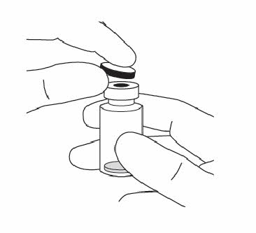
3. | Za obavljanje koraka od 3 do 10 primijenite aseptičnu tehniku.  Pričvrstite filter-iglu (priložena u kutiji) na Luer-lock sterilni špric od 1 ml. | 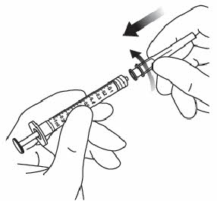
4. | Gurnite filter-iglu kroz centar zatvarača bočice sve dok je potpuno ne uvedete u bočicu, tako da joj vrh dodiruje dno ili rub dna bočice.
5. | Izvucite cjelokupan sadržaj bočice lijeka Eylea u špric držeći bočicu u uspravnom položaju, blago nagnutu, kako bi se olakšalo potpuno izvlačenje sadržaja. Kako biste spriječili uvlačenje vazduha, pazite da kosi vrh filter-igle bude uronjen u tečnost. Nastavite da naginjete bočicu tokom izvlačenja tečnosti, držeći kosi vrh filter-igle uronjen u tečnost.
5. | 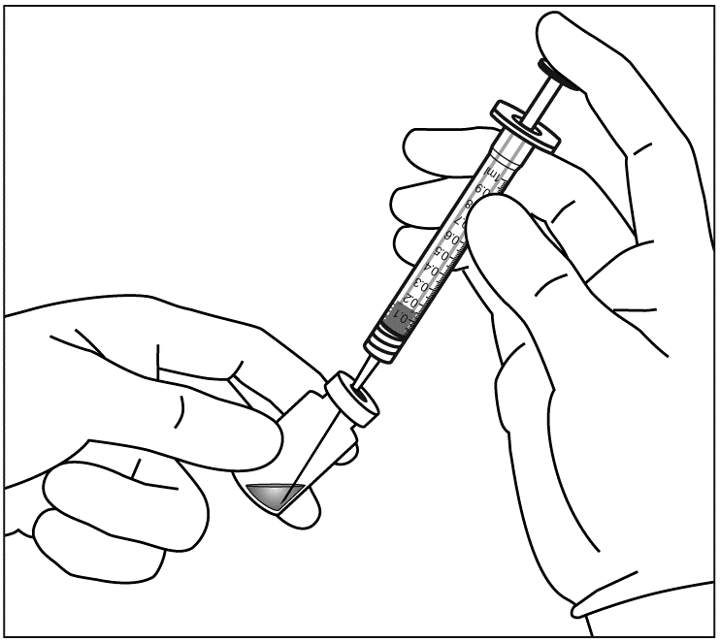 | 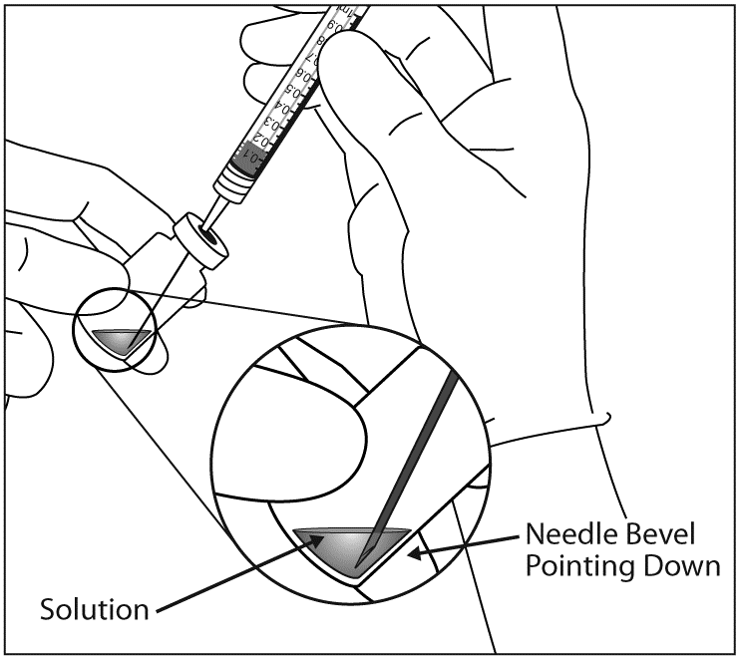  Kosi vrh igle usmjeren na dolje  Rastvor
6. | Pazite da dovoljno izvučete klip dok praznite bočicu, kako biste potpuno ispraznili filter-iglu. Nakon injekcije sav neiskorišćeni lijek morate baciti.
7. | Izvucite filter-iglu i pravilno je odložite.  Napomena: Filter-igla se ne koristi za intravitrealnu injekciju.
8. | Čvrsto navrnite iglu za injekciju od 30 G × 12,7 mm na Luer-lock vrh šprica. | 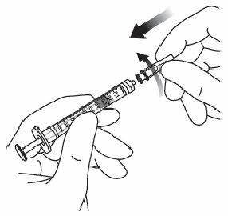
9. | Držeći špric sa iglom usmjerenom na gore, provjerite da li u špricu ima mjehurića vazduha. Ako su prisutni mjehurići, nježno prstom kuckajte po špricu dok se mjehurići ne podignu prema vrhu. | 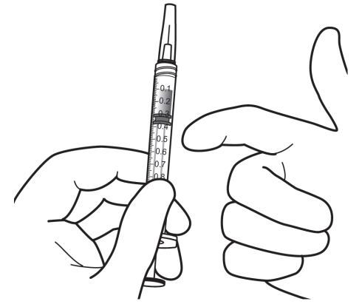
10. | Istisnite sve mjehuriće i suvišnu količinu lijeka polako potiskujući klip, dok se se ravna ivica klipa ne poravna sa oznakom doze od 0,07 ml na špricu.
10. | 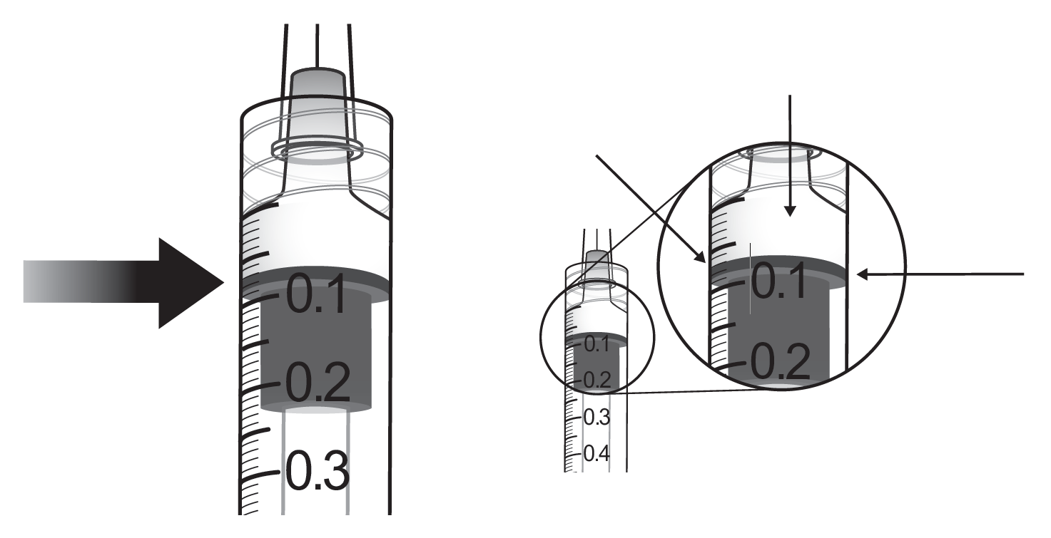  Rastvor nakon istiskivanja mjehurića vazduha i viška lijeka  Oznaka doze od 0,07 ml  Ravna ivica klipa

Neiskorišćeni lijek ili otpadni materijal potrebno je ukloniti u skladu sa važećim propisima.

